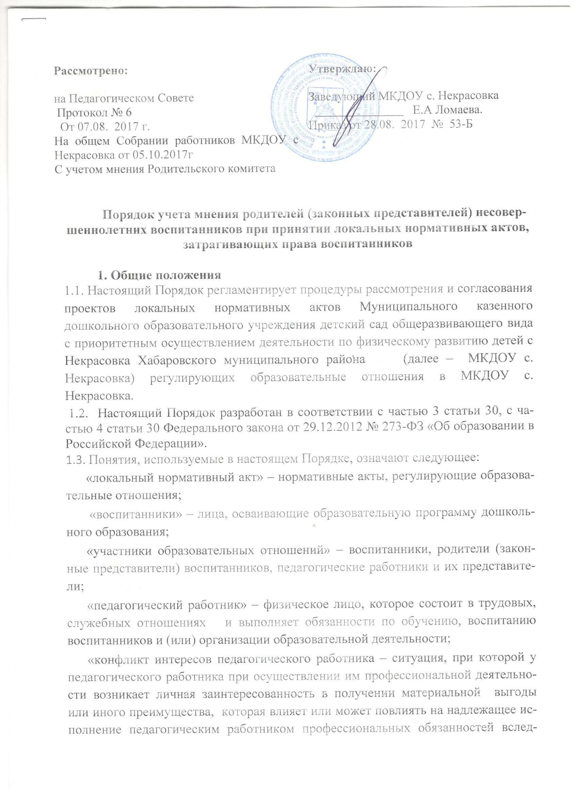

ствие противоречия между его личной заинтересованностью и интересами воспитанника, родителей (законных представителей) воспитанников.

1.4. Настоящий Порядок разработан с целью обеспечения и защиты, конституционных прав граждан Российской Федерации на образование.

1.5. Настоящий Порядок является локальным нормативным актом, регламентирующим управление МКДОУ с. Некрасовка.

1.6. Настоящий Порядок направлен на реализацию требований законодательства Российской Федерации по образованию по привлечению органов самоуправления МКДОУ с. Некрасовка к локальной нормотворческой деятельности.

1.7. В целях учёта мнения родителей (законных представителей) воспитанников по вопросам управления МКДОУ с. Некрасовка и при принятии МКДОУ с. Некрасовка локальных нормативных актов, затрагивающих права и законные интересы воспитанников, их родителей (законных представителей) по инициативе последних в МКДОУ с. Некрасовка создаётся родительский комитет (законных представителей) несовершеннолетних обучающихся (далее – родительский комитет). Деятельность родительского комитета регулируется отдельным Положением о родительском комитете.

1.8. С целью ознакомления родителей (законных представителей) воспитанников с настоящим Порядком МКДОУ с. Некрасовка размещает его на информационном стенде в МКДОУ и (или) на официальном сайте МКДОУ с. Некрасовка в информационно-телекоммуникационной сети «Интернет» (далее – сайт МКДОУ).

**2. Рассмотрение и согласование проектов локальных нормативных актов с родительским комитетом несовершеннолетних обучающихся**

2.1. МКДОУ с. Некрасовка разрабатывает и утверждает локальные нормативные акты по основным вопросам организации и осуществления образовательной деятельности, в том числе регламентирующие правила приёма воспитанников, режим занятий воспитанников, порядок оформления возникновения, приостановления и прекращения отношений между образовательной организацией и родителями (законными представителями) воспитанников и др.

2.2.Проекты локальных нормативных актов, затрагивающие права воспитанников и их родителей (законных представителей) могут разрабатываться по следующим направлениям:

1) разработка и принятие правил внутреннего распорядка воспитанников;

2) создание необходимых условий для охраны и укрепления здоровья воспитанников;

3) создание необходимых условий питания воспитанников;

4) соответствие применяемых форм, средств, методов обучения и воспитания возрастным, психофизическим особенностям, склонностям, способностям, интересам и потребностям воспитанников;

5) создание безопасных условий обучения, воспитания, присмотра и ухода за воспитанниками, их содержания в соответствии с установленными нормами, обеспечивающими жизнь и здоровье;

6) соблюдение прав и свобод воспитанников и их родителей (законных представителей) и др.

2.3. Руководитель МКДОУ с. Некрасовка (далее – руководитель) направляет проект локального нормативного акта, затрагивающего права воспитанников в родительский комитет с сопроводительным письмом (Приложение 1).

2.4. Родительский комитет не позднее пяти рабочих дней со дня получения проекта локального нормативного акта направляет руководителю мнение по проекту в письменной форме (Приложение 2). В случае если мнение не поступило в указанный предыдущим пунктом срок, руководитель образовательной организации имеет право принять локальный нормативный акт.

2.5. В случае если мнение родительского комитета не содержит согласия с проектом локального нормативного акта либо содержит предложения по его совершенствованию, руководитель может согласиться с ним либо обязан в течение десяти рабочих дней после получения мнения провести дополнительные консультации с родительским комитетом в целях достижения взаимоприемлемого решения.

**3. Конфликт интересов родителей (законных представителей) воспитанников**

3.1. В случае возникновения конфликта интересов родителей (законных представителей) воспитанников при несоблюдении или недобросовестном соблюдении законодательства в сфере образования, присмотра и ухода за детьми дошкольного возраста, локальных нормативных актов, споры и конфликты урегулируются комиссией по урегулированию споров между участниками образовательных отношений, созданной в МКДОУ с. Некрасовка. Деятельность данной комиссии регулируется Положением и Порядком о комиссии по урегулированию споров между участниками образовательных отношений.

3.2. Решение комиссии по урегулированию споров между участниками образовательных отношений является обязательным для всех участников образовательных отношений и подлежит исполнению в сроки, предусмотренные Положением и Порядком о комиссии по урегулированию споров между участниками образовательных отношений. Решение комиссии по урегулированию споров между участниками образовательных отношений может быть обжаловано в установленном законодательством Российской Федерации порядке.

**4. Права и обязанности руководителя и родителей (законных представителей) воспитанников при рассмотрении и согласовании проектов локальных нормативных актов, затрагивающих права воспитанников**

4.1. Руководитель имеет право:

1) определять потребность в разработке тех или иных локальных нормативных актов, затрагивающих права и законные интересы воспитанников и их родителей (законных представителей);

2) формировать направления внутренней нормотворческой деятельности с учётом мнения других участников образовательных отношений;

3) утверждать локальные нормативные акты в соответствии с принятым в образовательной организации уставом;

4) привлекать к разработке локальных нормативных актов представителей компетентных сторонних организаций, специалистов и экспертов в определённых областях, связанных с деятельностью образовательной организации;

5) осуществлять руководство и контроль за разработкой локальных нормативных актов.

4.2. Руководитель обязан:

1) руководствоваться в своей деятельности Конституцией Российской Федерации,

законодательством в сфере образования и подзаконными нормативными правовыми актами, затрагивающими права и законные интересы воспитанников и их родителей (законных представителей);

2) учитывать мнения участников образовательных отношений и других заинтересованных сторон в процессе разработки и утверждения локальных нормативных актов;

3) соблюдать права и свободы других участников образовательных отношений.

4.3. Родители (законные представители) несовершеннолетних воспитанников имеют право:

1) участвовать в установленном порядке в разработке, обсуждении и согласовании локальных нормативных актов;

2) обжаловать локальные нормативные акты в установленном законодательством Российской Федерации порядке;

3) использовать не запрещённые законодательством Российской Федерации иные способы защиты своих прав и законных интересов.

4.4. Родители (законные представители) несовершеннолетних воспитанников обязаны:

-уважать и соблюдать права и свободы других участников образовательных отношений.

Приложение 1

к Порядку учета мнения родителей (законных представителей)

несовершеннолетних обучающихся при принятии локальных

нормативных актов, затрагивающих их права, права обучающихся

ОБРАЩЕНИЕ

о даче мотивированного мнения родителей (законных представителей) воспитанников по проекту локального нормативного акта, затрагивающего права родителей (законных представителей), права и законные интересы

несовершеннолетних детей[1]

……………………………………………………………………..направляет проект

наименование

локального нормативного акта

и обоснование по нему с приложением всех необходимых документов.

Прошу в течение пяти рабочих дней с даты получения данного обращения направить в письменной форме мотивированное мнение по проекту локального нормативного акта.

Приложение на _____ листах.

Заведующий МКДОУ ……………………………………………………….ФИО

Приложение 2

к Порядку учета мнения родителей (законных представителей)

несовершеннолетних обучающихся при принятии локальных

нормативных актов, затрагивающих их права, права обучающихся

МОТИВИРОВАННОЕ МНЕНИЕ

Комитета родителей (законных представителей) …………………….(наименование ДОО)

по проекту локального нормативного акта, затрагивающего права родителей (законных представителей), права и законные интересы обучающихся [2]

Рассмотрев проект локального нормативного акта

наименование

локального нормативного акта

Совет родителей (законных представителей) считает, что проект соответствует/не соответствует (нужное подчеркнуть) требованиям установленным статьям Федерального закона от 27.12.2012 года «Об образовании в Российской Федерации» № 273-ФЗ и иных нормативных правовых актов, регулирующих принятие данного документа, и не ущемляет/ущемляет (нужное подчеркнуть) права несовершеннолетних детей.

Иные замечания и дополнения к проекту локального нормативного акта по содержанию, срокам введения и так далее:

На основании вышеизложенного, считаем возможным/невозможным (нужное подчеркнуть) принятие

наименование проекта локального нормативного акта

Председатель Совета родителей (законных представителей) воспитанников:

_______________/____________________

Члены Совета родителей (законных представителей) воспитанников:

_______________/____________________

_______________/____________________

_______________/____________________

_______________/____________________

Приложение 3

к Порядку учета мнения родителей (законных представителей)

несовершеннолетних обучающихся при принятии локальных

нормативных актов, затрагивающих их права, права обучающихся

**ВЫПИСКА ИЗ РЕШЕНИЯ**

**Комитета родителей (законных представителей) воспитанников**

«__» _____________ 201__год

**О мотивированном мнении по вопросу принятия локального нормативного акта**

**ДО…**

Совет родителей (законных представителей) воспитанников **РЕШИЛ:**

1. Считать проект _______________________________ соответствующим (или не соответствующим)требованиям Федерального закона от 27.12.2012 года «Об образовании в Российской Федерации» № 273-ФЗ (ссылка на статьи).
2. Утвердить Мотивированное мнение Совета родителей (законных представителей) …………………(нименование ДОО) по проекту локального нормативного акта, затрагивающего права родителей (законных представителей), права и законные интересы несовершеннолетних детей, с последующим направлением его администрации ДОО.
3. Контроль за исполнением настоящего решения возложить на председателя Совета родителей (законных представителей) воспитанников **________________________.**

Председатель

Совета родителей (законных представителей) воспитанников

|  |  |
| --- | --- |
| С учетом мнения Родительского комитета | **Утверждаю:**  И. о заведующего МКДОУ  с. Некрасовка  Е.А Ломаева.  Приказ от «27» мая 2016г № 47 |

**ПРАВИЛА**

**Постановки на учет, приема (зачисления), перевода и отчисления воспитанников муниципального казенного дошкольного образовательного учреждения детский сад общеразвивающего вида с приоритетным осуществлением деятельности по физическому развитию детей с. Некрасовка Хабаровского муниципального района Хабаровского края**

1. Оформляется на официальном бланке ДОУ.
2. Оформляется в двух экземплярах.